¿Impunidad de los "monstruos del trabajo"? Protección jurídica del "mobbing". Diagnóstico diferencial, prevención y tratamiento
MESA REDONDA
Club DM, C/ Puerto Rico, 15 - Polígono de Levante, día 24 de Junio 2013, 19 horas
ORGANIZACIÓN

MODERA Y PRESENTA
Dr. Lucas Riquelme. Presidente de la SBMT
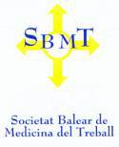
PONENTES
Cristina Munar. Abogada, titulada en Prácticas Jurídicas. "La protección jurídica del acoso moral en España"
Dr. Rafael Palmer. Dirección General de Trabajo y Salud Laboral. ¿Puede hacer algo la Administración Pública?
Dr. Joaquín Domínguez. UMEDINT. ¿Cómo diferenciar y afrontar la violencia intra-laboral ("mobbing”)? Autor del libro / ensayo "Los monstruos del trabajo". Nuevo ensayo a publicar

Joaquín Domínguez Sánchez
ACOSO MORAL Y LABORAL, MALTRATO PSICOLÓGICO
“MOBBING”. Una epidemia silenciosa
Impunidad de la VIOLENCIA EN EL LUGAR DE TRABAJO
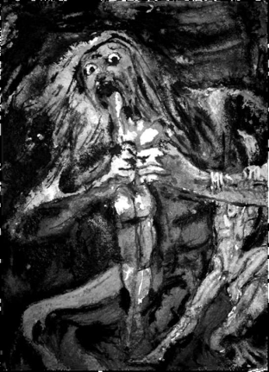

LOS MONSTRUOS DEL TRABAJO

Coloquio final

